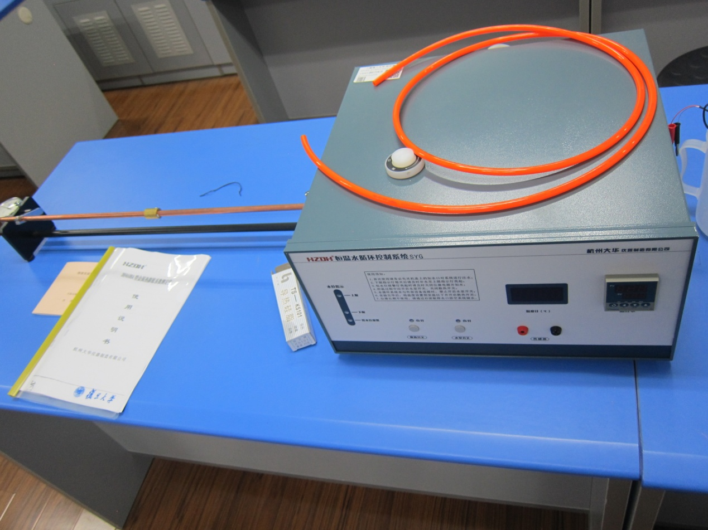

HZDH恒温水循环控制系统SYG